

Campanya d’estalvi de paper a les Ecoentitats

Avui et proposem...

...imprimir estalviant paper i tinta.

Evita les impressios sempre que sigui possible. En el cas de que sigui necessari imprimir un document, imprimeix-lo a doble cara o reutilitza fulls usats per una cara i imprimeix dues pàgines per cara i a baixa resolució.

Com fer-ho?

- Posa paper usat per una cara a la safata de l’impressora
- Per imprimir a doble cara aneu a “Archivo”, després a “Imprimir”. Tria l’impressora i prem “Propiedades”. Activa l’opció d’impressió a doble cara, ja sigui dins la pestanya de “acabado”, configuració, etc. Dependrà del model d’impressora. La doble cara també s’anomena “dúplex”.
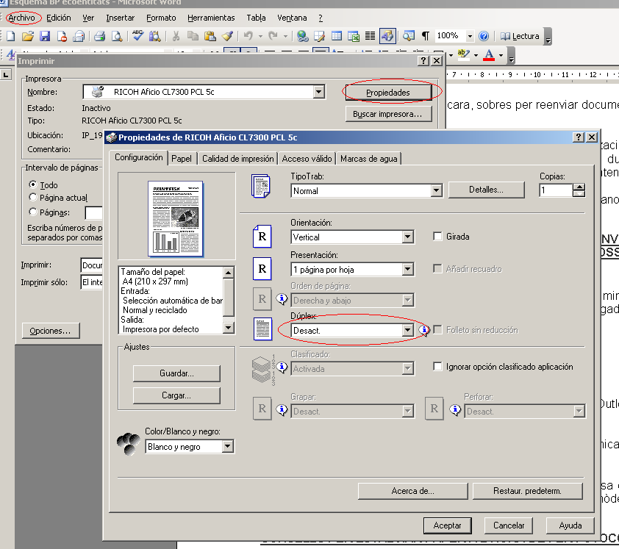

- Per imprimir dues pagines per cara aneu a “Archivo”, després a “Imprimir”. Tria l’impressora i prem “Propiedades”. Activa l’opció d’imprimir dos pagines per cara, ja sigui dins la pestanya de “acabado”, configuració, etc. Dependrà del model d’impressora.
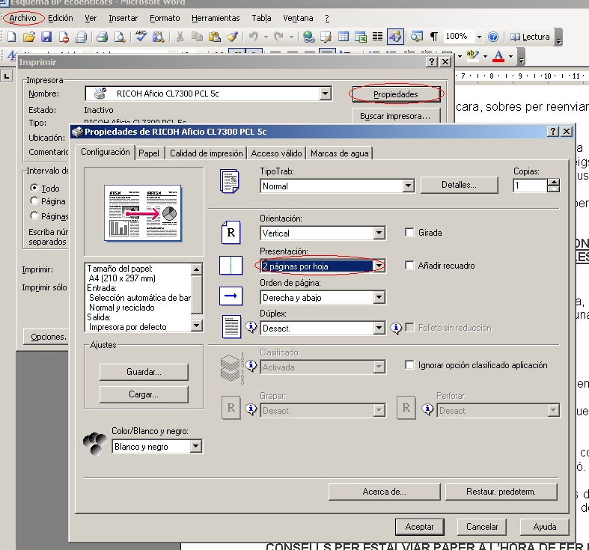
- Per baixar la resolució aneu a “Archivo”, després a “Imprimir”. Tria l’impressora i prem “Propiedades”. A la pestanya “Calidad de impresión” trobareu l’opció per modificar la resolució. Depenent del model d’impressora aquesta opció pot canviar de pestanya (configuració,...)

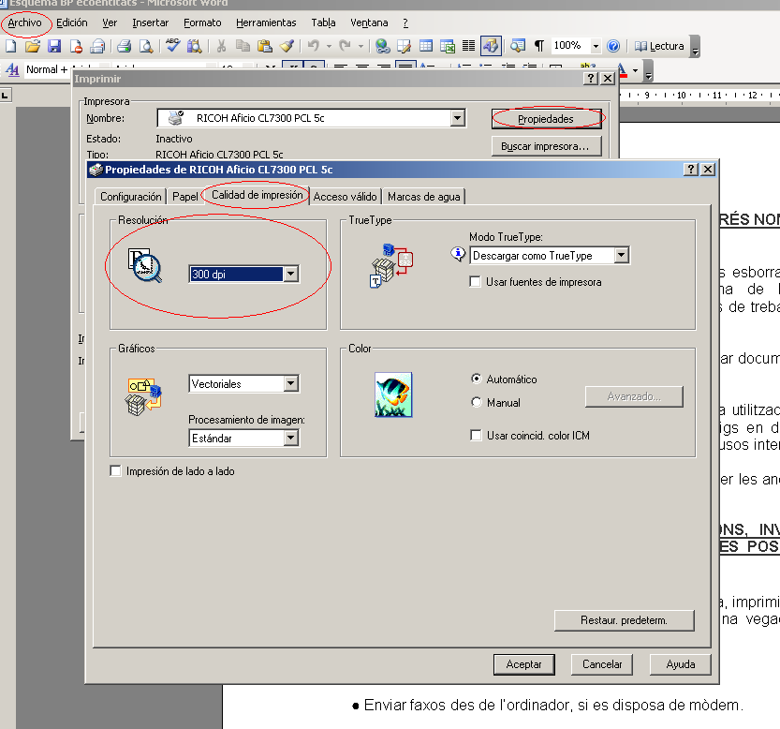

PROVA-HO, ET POT SER ÚTIL

GRÀCIES

